((سيرة علمية ))
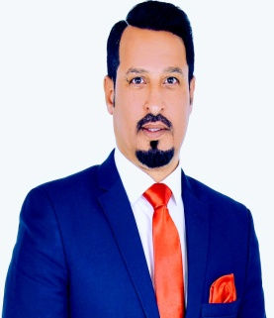
الاسم : فيصل
موقع العمل : الجامعة التقنية الوسطى / المعهد الطبي التقني
الشهادات : حاصل على الدكتوراه
اللقب العلمي : مدرس دكتور
التخصص العام : كلية التربية البدنية وعلوم الرياضة
التخصص الدقيق : تدريب وتعلم حركي
المجال البحثي : فلسفة وتدريب على ذووي الاحتياجات الخاصة

المواد الدراسية التي قام بتدريسها في الدراسات : ((الأولية/ العليا)) | الدراسات الأولية |  | الدراسات العليا
 |  | العاب القوى ( تدريس)
 |  | التدريب الرياضي

عدد الإشراف على طلبة الدراسات العليا | دبلوم عالي | ماجستير | دكتوراه

عدد البحوث المنشورة | محلي | عربي | عالمي
 | 1 |  | 7

المؤلفات والكتب وبراءات الاختراع |  | لايوجد

المشاركة في المؤتمرات |  | في جامعة بابل
 |  | في اوكرانيا – لوغانسك – جيرنيكف
 |  | في روسيا
 |  | اوكرانيا – لوغانسك

